**Retreat Protocol**

**플레이어 캐릭터: 근거리형**

**함선 컨셉**

적 함선과의 근접 전투에서 뛰어난 성능을 발휘하는 공격적인 전투 함선이다. 주로 근거리에서 더 큰 피해를 입히는 산탄형 무기를 사용하여, 가까운 거리에서 넓은 범위의 타격을 통해 다수의 적을 상대하거나 강력한 일격을 날릴 수 있다.

이 외에도 적 함선과의 거리 차이를 빠르게 좁혀서 전투에 유리한 위치를 선점할 수 있는 무기와 근접 전투에서의 생존력을 높이기 위한 방어막 스킬, 체력을 회복할 수 있는 스킬을 보유하고 있어서 지속적인 근접 전투가 가능하다.

근거리 함선은 단순히 공격에만 집중하지 않고, 전투 중 적의 공격을 차단하거나 체력을 회복하여 생존력을 극대화하며, 동시에 강력한 피해를 입히는 전투 스타일을 가지고 있다.

**예시 이미지**

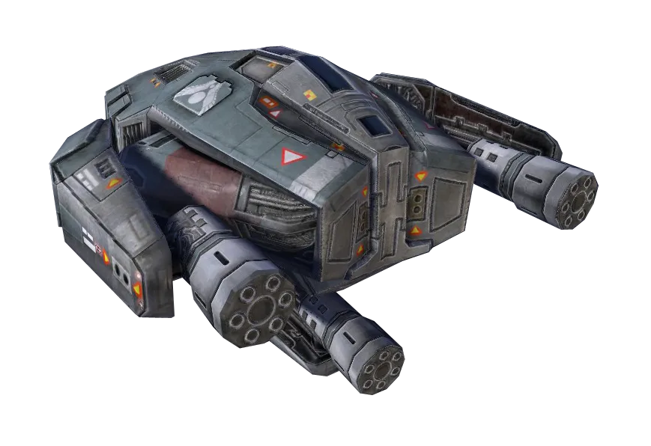

**무기**

|  |  |
| --- | --- |
| **이름** | **설명** |
| **기본탄** | **산탄 형태의 무기로, 레벨이 올라갈수록 피해량과 발사되는 포탄의 수가 증가한다.** |
| **부식탄** | **적의 장갑과 외부 보호 장치를 부식시키는 산탄 형태의 무기로, 적중한 적은 3초 동안 받는 피해가 50% 증가한다.** |
| **중력탄** | **플레이어가 바라보는 방향으로 중력탄을 발사하여, 적중 시 플레이어가 해당 적에게 빠른 속도로 이동한다.** |
| **폭발탄** | **두 번의 대미지를 주는 산탄 형태의 무기로, 첫 번째 탄환이 적중한 후, 2초 뒤 두 번째 폭발이 발생하여, 탄환 피해량의 20%/30%/40%/50%만큼 추가 피해를 입힌다.** |

**수치**

|  |  |  |  |  |  |
| --- | --- | --- | --- | --- | --- |
| **무기** | **이름** | **피해량** | **속도** | **포탄 수** | **쿨타임** |
| **1** | **기본탄** | **3** | **60** | **5** | **3** |
| **4** | **6** |
| **5** | **7** |
| **6** | **8** |
| **2** | **부식탄** | **2** | **75** | **5** | **6** |
| **5** |
| **4** |
| **3** |
| **3** | **중력탄** | **10** | **60** | **1** | **6** |
| **90** | **5** |
| **120** | **4** |
| **150** | **3** |
| **4** | **폭발탄** | **5** | **60** | **4** | **8** |
| **6** | **5** |
| **7** | **6** |
| **8** | **7** |

**스킬**

|  |  |  |  |
| --- | --- | --- | --- |
| **스킬** | **이름** | **쿨타임** | **설명** |
| **Q** | **방어막** | **12** | **3초 동안 적의 공격을 막아주는 방어막을 생성한다.** |
| **E** | **타오르는 힘** | **15** | **5초 동안 적에게 입힌 피해만큼 체력을 회복한다.** |

**예시 이미지**

|  |
| --- |
| **방어막** |

|  |
| --- |
| **3초 동안 투명한 방어막을 생성하여, 방어막에 닿은 총알을 파괴한다. 시간이 지나면 방어막은 사라진다.** |

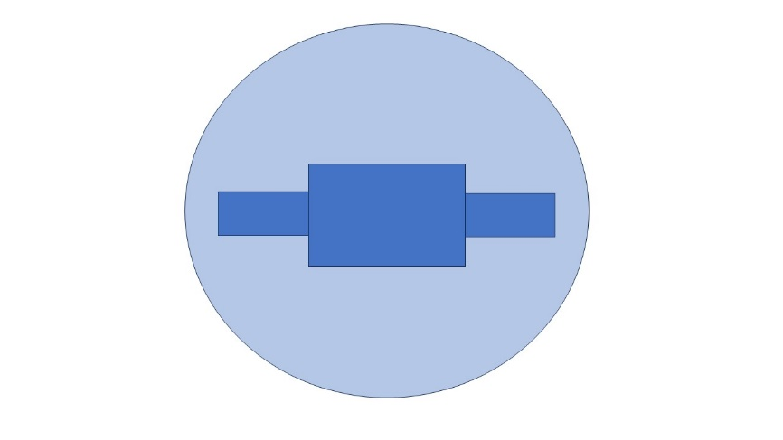

|  |
| --- |
| **타오르는 힘** |

|  |
| --- |
| **5초 동안 플레이어의 함선의 색상을 녹색으로 바꾼다. 시간이 지나면 원래 색상으로 돌아온다.** |

